**Lab 8**

**Phần 1**

**Bài 1 (2 điểm)**

Hình bên dưới thể hiện vòng đời của gì ? Hãy nêu ý nghĩa của từng giai đoạn

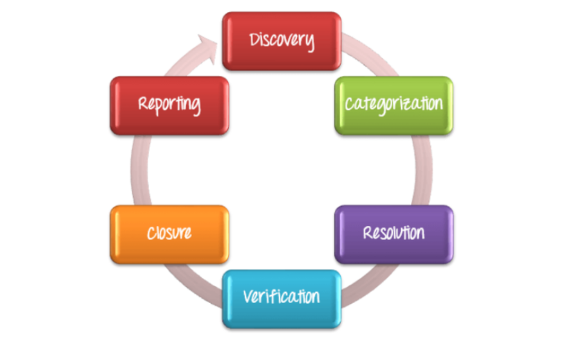

Trả lời:

Hình trên thể hiện vòng đời của quản lý lỗi:

1. Khám phá (Discovery)

* Giai đoạn này các nhóm dự án phải phát hiện càng nhiều lỗi càng tốt, trước khi người dùng cuối phát hiện ra.

1. Phân loại lỗi (Categorization)

* Giúp các nhà phát triển phần mềm sắp xếp thứ tự ưu tiên cho các nhiệm vụ của họ. Điều này sẽ giúp các nhà phát triển sửa chữa những khiếm khuyết rất quan trọng trước tiên.

1. Sửa chữa lỗi (Resolvtion)

* Là quá trình từng bước để sửa chữa các kiếm khuyết.

1. Xác minh lại lỗi (Verification)

* Sau khi Dev gửi thông báo cho Tester thực hiện xác minh lại lỗi hay hết lỗi.

1. Đóng lỗi (Closure)

* Khi một lỗi đã giải quyết và xác minh là không còn lỗi đó sẽ được trạng thái là đã đóng. Nếu xác minh vẫn còn lỗi thì gửi thông báo đến lập trình viên để xác minh và sửa chữa lỗi.

1. Báo cáo lỗi (Reporting)

* Là quá trình người kiểm thử chuẩn bị gửi báo cáo lỗi cho nhóm quản lý để phản hồi về quá trình quản lý lỗi và trạng thái của lỗi. Sau đó, nhóm quản lý sẻ kiểm tra báo cáo và gửi phản hồi hoặc hỗ trợ thêm nếu cần. Báo cáo lỗi giúp giao tiếp tốt hơn, theo dõi và giải thích chi tiết các lỗi.

**Bài 2 (2 điểm)**

**Hình bên dưới thể hiện điều gì ? Hãy nêu ý nghĩa từng phần**

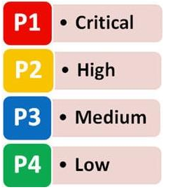

Trả lời:

Hình trên thể hiện phân loại lỗi:

1. Critical

* Lỗi làm chết ứng dụng, không thể thực hiện bất kỳ thao tác gì với ứng dụng.

1. High

* Lỗi làm sập ứng dụng, tuy nhiên, một số tính năng của ứng dụng vẫn hoạt động.

1. Medium

* Một số hành vi không mong muốn của ứng dụng, nhưng ứng dụng vẫn hoạt động được.

1. Low

* Một số lỗi chính tả, không nghiêm trọng.

**Phần 2**

**Bài 3 (2 điểm)**

Nhìn vào hình bên dưới hãy diễn tả bằng ngôn ngữ tự nhiên thể hiện từng trạng thái của Issue.

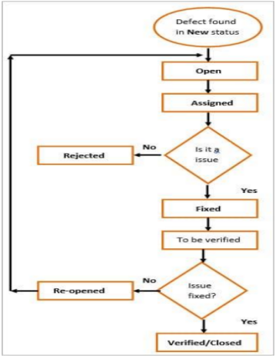

Trả lời:

* Đầu tiên là khi khám phá được một lỗi rồi phân loại cho lỗi đó, sau đó chỉ định lỗi cho Dev, nếu Dev không xác định nó là lỗi thì sẻ từ chối fix, nếu Dev xác định nó là lỗi thì sẻ lập lịch trình để sửa lỗi theo mức độ ưu tiên và thực hiện sửa lỗi
* Nếu lỗi đã được giải quyết thì sẻ đóng lỗi và thay đổi báo cáo trong trạng thái lỗi.
* Nếu lỗi chưa được giải quyết thì sẻ tiếp tục thực hiện theo quy trình.

**Bài 4 (2 điểm)**

Hãy đăng nhập vào Jira và tạo một Issue sau đó thao tác Issue đó và chụp hình lại những bước đã thực hiện.

Trả lời:

